Ch. Carlo Felici
(Gavignano 20 settembre 1890 – Padova 29 novembre 1915)
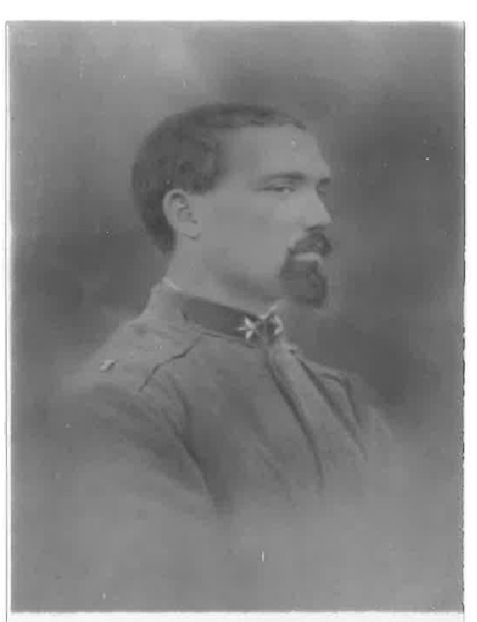
Il secondo caduto in ordine di tempo della nostra Congregazione, dopo la morte del P. Angelo Cerbara avvenuta il 23 ottobre, è il Ch. Felici Carlo di Gavignano di Roma, cugino dello stesso P. Angelo Cerbara. Carlo Felici era nato a Gavignano (Roma) il 20 settembre 1890 da Luigi e da Chiara Cerbara; fu battezzato due giorni dopo, il 22 settembre; fu cresimato il 20 ottobre del 1895. Nel 1904, accompagnato dal documento di battesimo, cresima, e dal certificato di “lodevolissima condotta, sotto qualsiasi aspetto”, rilasciata dal parroco Don Francesco Sinibaldi, partì per entrare in Collegio a Genova Nervi. Fece ritorno al paese natio solo dopo tre anni, dopo aver concluso la IV ginnasio, come attestano la sua pagella scolastica ed una sua lettera indirizzata da Gavignano al P. Angelo Stoppiglia.
Una lettera del dott. Martini di Nervi al P. Carrozzi del 9 luglio 1907 consigliava di procedere ad una operazione di raschiamento delle adenoidi, che gli causavano dolori all’orecchio. E’ probabile che l’operazione sia stata eseguita e che per questo sia stato inviato in convalescenza al suo paese.
Nell’anno scolastico 1907/8 risulta ancora iscritto alla V ginnasio del Collegio Emiliani di Nervi. Era postulante sotto la sapiente guida di Padre Giovanni Battista Turco.
Dopo le lettere testimoniali del Vescovo di Segni rilasciate il 30 agosto del 1908 fu ammesso al noviziato nello stesso anno; fece la sua professione il 13 novembre 1909 nell’oratorio di San Filippo Neri a San Girolamo della Carità. Consegui la licenza classica liceale al liceo classico Torquato Tasso di Roma nell’anno scolastico 1911/12.
Chiamato al servizio militare a Milano, frequentò nel contempo il primo ed il secondo anno di teologia al Seminario maggiore della diocesi ambrosiana (così si dice nel libretto della Gregoriana), superando brillantemente gli esami e si iscrisse per il terzo anno all’Università Gregoriana a Roma; ricevette tonsura ed ordini minori il 19 dicembre 1914; alla Gregoriana sostenne positivamente per il terzo anno di teologia gli esami di morale e dogmatica il 19 maggio 1915.
Il cugino Angelo Cerbara lo ricorda nelle sue lettere sempre col nome di Carluccio. Nella lettera del 26 aprile da Roma diretta ai famigliari: “Di’ a zia Chiara che Carluccio s’è ingrassato che sembra un elefante e saluta tutti caramente”. Carlo, che frequentava la Gregoriana, stava preparando in quel tempo gli esami di fine anno e la vita sedentaria gli aveva fatto prendere qualche chilo in più..
Richiamato al servizio militare, combattè sul Carso, arrivò con le prime file dell’esercito fino in vista di Gorizia.
Il P. Cerbara, cappellano del 60° al Col di Lana, si preoccupò a più riprese di lui. Il 5 luglio del 15 scrivendo ai genitori chiese: “Fatemi sapere qualcosa di Carluccio che non risponde ancora a parecchie mie lettere”. E al P. Di Bari il 7 luglio aggiunge: “Una mezz’ora fa scrivevo all’aperto a Carluccio, minacciato dal sibilo di uno shrapnel: come Dio ha voluto è passato. Quanti ne sprecano!. Le buche qui sono infinite. Mi ha scritto Turco: è poco lontano da me, ma non ci possiamo vedere; sta bene e saluta tutti. Carluccio, che dovrebbe essere anch’egli non molto discosto, scrive un po’ malinconicamente, ma sta bene. Gli altri dei nostri come stanno, dove stanno?“ Ma pochi giorni dopo P. Angelo pare preoccupato: “Carluccio da un pezzo non fa saper niente”.
In una lettera del 13 settembre 1915 diretta allo zio Francesco Cerbara, Padre somasco, manifesta la sua apprensione: “Di Carluccio è parecchio tempo che non so più nulla, cosa che mi preoccupa un poco. Attendo risposta a due cartoline inviategli e mi consolo solamente nel sospetto che la vigile e memore censura abbia potuto spedire all’altro mondo le sue infrenate elucubrazioni”.
Diversamente dal cugino Angelo, patriota ed entusiasta del suo ministero tra i soldati, Carlo pare avere nei confronti del conflitto un atteggiamento più critico e tormentato, tanto che il cugino P. Angelo teme che la vigile e memore censura spedisca all’altro mondo le sue sofferte e sincere riflessioni. Carlo provò nella sua carne tutte le durezze della guerra e della vita in trincea. Fu un vero figlio di San Girolamo e si prodigò per diffondere tra i soldati il culto del nostro Santo, richiedendo medaglie al Santuario di San Girolamo di Somasca, perché San Girolamo soccorresse i soldati. Inviò al Rettore del Santuario la somma di L. 33,55, raccolta tra i soldati.
Dimostrò sempre una fede straordinaria, come risulta da una lettera indirizzata ai suoi genitori con la sua fotografia, mentre serve al cappellano militare la S. Messa, con questa dedica: “Ai miei carissimi genitori offro con gioia questa fotografia come segno di amore eterno e di franca confessione di quella fede cristiana che ho appreso fanciullo da loro e che serberò salda nel mio petto per sempre con l’aiuto del Signore”.
A metà novembre nelle pozze agghiacciate della trincea ebbe gli arti inferiori congelati. I commilitoni lo portarono, facendogli scudo con il corpo, fino al più vicino ospedaletto da campo; qui scrisse immediatamente al P. Generale per segnalargli la sua sofferenza e la disposizione a fare la volontà di Dio. Al P. Generale scriveva immancabilmente ogni settimana.
Per la gravità del suo caso fu immediatamente trasferito all’ospedale militare di Santa Giustina di Padova: gli furono amputati il 26 novembre il piede destro e metà del sinistro. Ebbe almeno la consolazione di ricevere la visita dei suoi genitori e del fratello, che l’assistettero fino alla morte. Desiderava la visita di qualche confratello ed accorse al suo capezzale P. Ruggero Bianchi, parroco della Madonna Grande di Treviso. Ma l’infezione si era ormai diffusa in tutto il corpo e sopravvisse solo tre giorni all’operazione, ricevendo sempre la comunione e sempre tenendo il crocifisso in mano. Morì il 29 novembre del 1915.
I suoi funerali, il 1 dicembre a Padova, a spese dell’autorità militare riuscirono solennissimi e di lui fu pubblicata in Roma una breve memoria scritta dal P. Generale, perché la lettura delle sue lettere e il racconto della sua fine religiosissima fosse di edificazione ai suoi Confratelli.
Si celebrarono le sue esequie anche a Roma nella Chiesa di San Gerolamo alla Carità, dove aveva fatto il suo noviziato: era studente di teologia all’Università Gregoriana.
E’ un ex alunno del Collegio di Nervi.

Dai documenti d’archivio
Lettera (a P. Stoppiglia Angelo CRS) scritta da Gavignano il 15 luglio 1907
Rev.do Padre,
ho viaggiato molto bene e sono giunto a Roma alle quattro e mezzo della sera. Sono andato poi direttamente a San Girolamo della Carità, dove ho trovato mio cugino che mi ha tenuto con sé due giorni soli.
Non potrebbe immaginare quanta gioia ho provata nel rivedere i miei cari genitori e gli altri miei parenti dopo tre anni d’assenza. Che impressione! Che cambiamento!
E a chi devo ciò? A Lei che benignamente ha voluto concedermi di ritornare a casa e perciò la ringrazio con tutto il mio cuore e nelle mie preghiere la ricorderò al Signore e al nostro santo fondatore San Girolamo affinchè le vogliano concedere lunghi anni di vita e di pace.
E nella S. Messa si ricordi di me perchè abbia fervida e vera la vocazione religiosa.
Mi perdoni se qualche volta ho fatto un po’ il matto; ma creda pure che io l’amo e veramente.
Di salute incomincio a stare un po’ meglio e spero che in queste vacanze mi rimetta subito; in tal modo potrò ritornare costà il più presto possibile.
Addio, Reverendo Padre, di nuovo la ringrazio e la saluto con tutto il cuore e baciandole la santa destra mi dico
suo dev.mo postulante Carlo Felici
P.S.
Tanti saluti e ringraziamenti da babbo e mamma.
Gavignano 15/ 7 /07

Cartolina postale dell’ 8 dicembre 1913 inviata da Milano Centro indirizzata a P. Giovan Battista Turco CRS – Collegio Emiliani – Nervi – Genova
Rev.do Padre,
vede che non mi sono del tutto dimenticato di Lei? Gradisca di cuore questo mio ritratto e lo serbi come mio ricordo. Dal 15 p.v. deporrò questa divisa militare per indossare l’umile veste di somasco e continuare con più ardore la vita religiosa, perché in questi pochi mesi ho potuto vedere meglio il mondo e restarne profondamente disgustato. Lei pertanto insista, continui (?) con i suoi probandi a ricordarmi (?) al Signore perché giammai venga meno ai voti fatti. Come sta di salute? E il P. Rettore e gli altri Padri? E i fratelli? Mando a tutti i miei più cordiali saluti ed anche gli auguri per il Santo Natale, quantunque sia troppo presto. Io ho passato due mesi nel 1° reggimento e tre nell’ospedale come infermiere nel reparto osservazione. Le assicuro che un po’ di militare fa bene. Si ritorna a casa meno bambini e con più carattere. Addio. Non viene mai qua a Milano? Le bacio la destra e mi dico suo dev.mo Felici
(alcune parole sono di incerta lettura, coperte dai timbri)

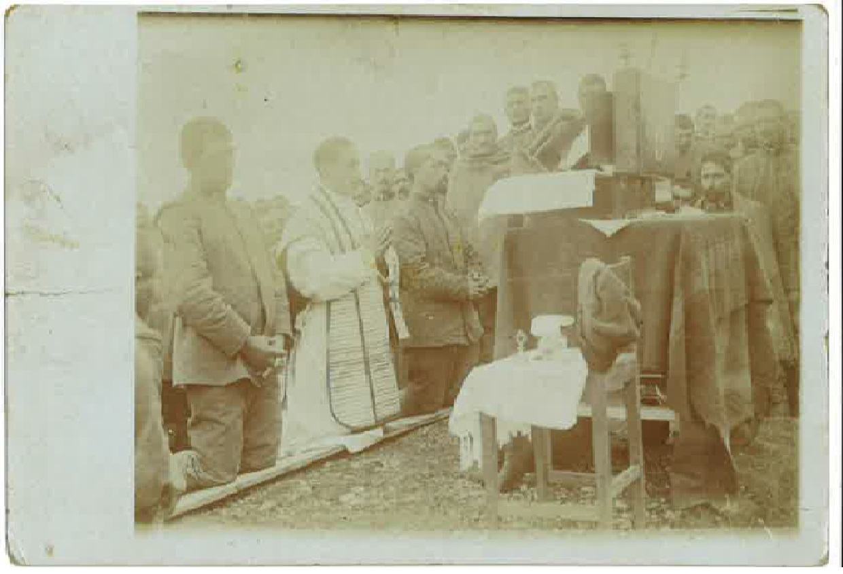
Cartolina postale senza data con foto indirizzata ai genitori dalla zona di guerra:
Ai miei carissimi genitori offro con gioia questa fotografia come segno di amore eterno e di franca confessione di quella fede cristiana che ho appreso fanciullo da loro e che serberò salda nel mio petto per sempre con l’aiuto del Signore
Carlo Felici

